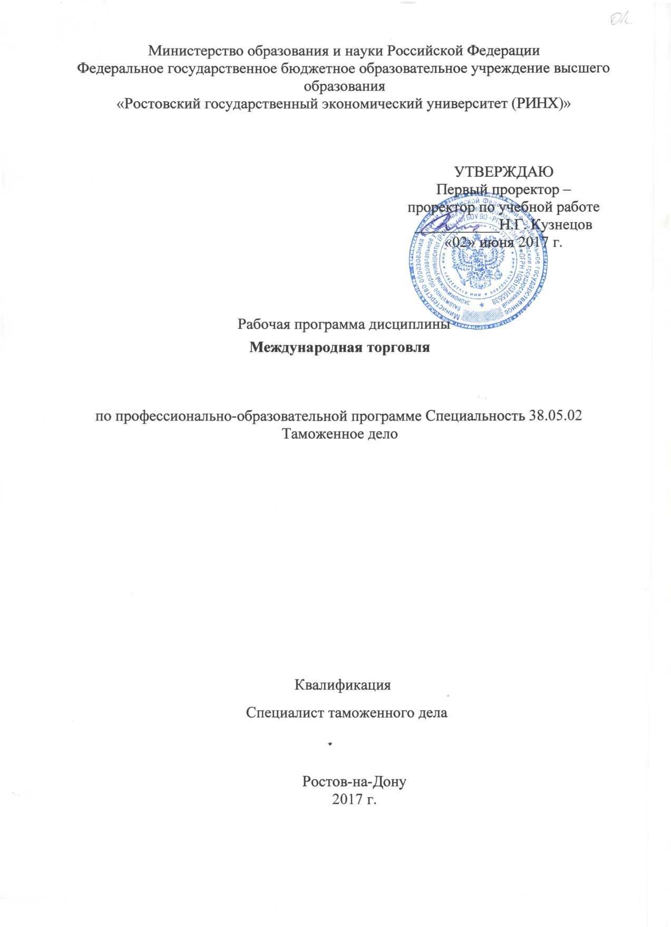

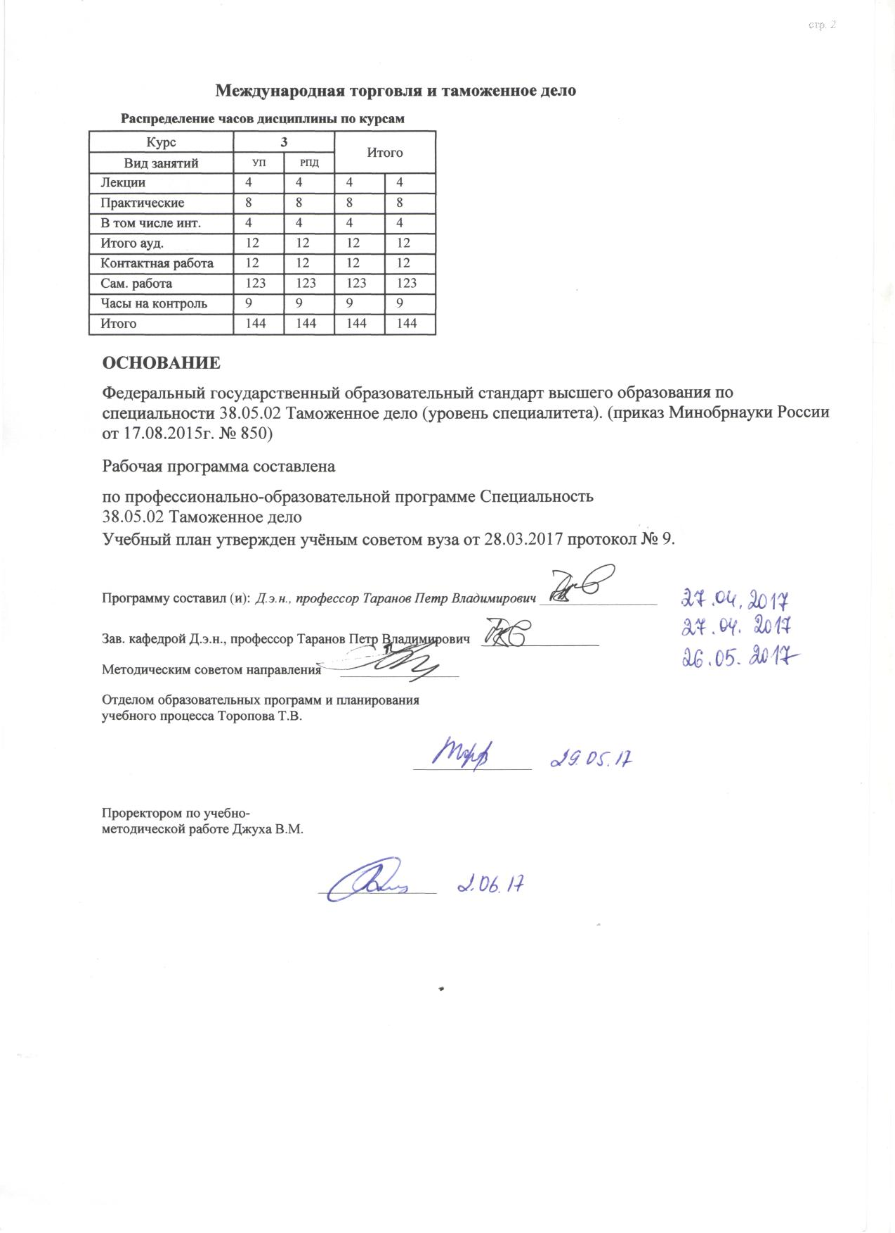

|  |  |  |  |  |  |  |  |  |  |  |  |
| --- | --- | --- | --- | --- | --- | --- | --- | --- | --- | --- | --- |
|  |  |  |  |  |  |  |  |  |  |  | стр. 3 |
|  |  |  |  |  |  |  |  |  |  |  |  |
|  | | | | | | | | | | | |
|  |  |  |  |  |  |  |  |  |  |  |  |
|  | | | | | | | | | | | |
|  |  |  |  |  |  |  |  |  |  |  |  |
|  |  |  |  |  |  | **Визирование РПД для исполнения в очередном учебном году** | | | |  |  |
|  |  |  |  |  |  |  |  |  |  |  |  |
|  | Отдел образовательных программ и планирования учебного процесса Торопова Т.В. | | | | | | |  |  |  |  |
|  |  | | | | *_________________* | | | | | | |
|  |  | | | Рабочая программа пересмотрена, обсуждена и одобрена для  исполнения в 2018-2019 учебном году на заседании | | | |
|  | кафедры | | | | | | | |  | | |
|  |
|  |  | **Международная торговля и таможенное дело** | | | | | | | | | |
|  |  | | | | | | |  |  |  |
|  |  |  |  |  |  |  |  |  |  |  |  |
|  | Зав. кафедрой Д.э.н., профессор Таранов Петр Владимирович _________________ | | | | | | | | | | |
|  | Программу составил (и): | | *Д.э.н., профессор Таранов Петр Владимирович _________________* | | | | | | | | |
|  |
|  |  |  |  |  |  |  |  |  |  |  |  |
|  | | | | | | | | | | | |
|  |  |  |  |  |  |  |  |  |  |  |  |
|  | | | | | | | | | | | |
|  |  |  |  |  |  |  |  |  |  |  |  |
|  |  |  |  |  |  | **Визирование РПД для исполнения в очередном учебном году** | | | |  |  |
|  |  |  |  |  |  |  |  |  |  |  |  |
|  | Отдел образовательных программ и планирования учебного процесса Торопова Т.В. | | | | | | |  |  |  |  |
|  | Рабочая программа пересмотрена, обсуждена и одобрена для  исполнения в 2019-2020 учебном году на заседании | | | | | | | | | | |
|  | кафедры | | | | | | | |  | | |
|  |  | **Международная торговля и таможенное дело** | | | | | | | | | |
|  |  | | | | | | |  |  |  |
|  | Зав. кафедрой Д.э.н., профессор Таранов Петр Владимирович _________________ | | | | | | | | | | |
|  | Программу составил (и): | | | *Д.э.н., профессор Таранов Петр Владимирович _________________* | | | | | | | |
|  |  |  |  |  |  |  |  |  |  |  |  |
|  | | | | | | | | | | | |
|  |  |  |  |  |  |  |  |  |  |  |  |
|  | | | | | | | | | | | |
|  |  |  |  |  |  |  |  |  |  |  |  |
|  |  |  |  |  |  | **Визирование РПД для исполнения в очередном учебном году** | | | |  |  |
|  | Отдел образовательных программ и планирования учебного процесса Торопова Т.В. | | | | | | |  |  |  |  |
|  | Рабочая программа пересмотрена, обсуждена и одобрена для  исполнения в 2020-2021 учебном году на заседании | | | | | | | | | | |
|  |
|  | кафедры | | | | | | | |  | | |
|  |  |  |  |
|  |  | **Международная торговля и таможенное дело** | | | | | | | | | |
|  | Зав. кафедрой Д.э.н., профессор Таранов Петр Владимирович _________________ | | | | | | | | | | |
|  |
|  | Программу составил (и): | | | *Д.э.н., профессор Таранов Петр Владимирович _________________* | | | | | | | |
|  |  |  |  |  |  |  |  |  |  |  |  |
|  | | | | | | | | | | | |
|  |  |  |  |  |  |  |  |  |  |  |  |
|  | | | | | | | | | | | |
|  |  |  |  |  |  |  |  |  |  |  |  |
|  |  |  |  |  |  | **Визирование РПД для исполнения в очередном учебном году** | | | |  |  |
|  | Отдел образовательных программ и планирования учебного процесса Торопова Т.В. | | | | | | |  |  |  |  |
|  | Рабочая программа пересмотрена, обсуждена и одобрена для  исполнения в 2021-2022 учебном году на заседании | | | | | | | | | | |
|  | кафедры | | | | | | | |  | | |
|  |  |  |  |
|  |  | **Международная торговля и таможенное дело** | | | | | | | | | |
|  |  | | | | | | |  |  |  |
|  | Зав. кафедрой Д.э.н., профессор Таранов Петр Владимирович _________________ | | | | | | | | | | |
|  | Программу составил (и): | | | *Д.э.н., профессор Таранов Петр Владимирович _________________* | | | | | | | |
|  |  | | | | | | | | | | |

|  |  |  |  |  |  |
| --- | --- | --- | --- | --- | --- |
| УП: 38.05.02_1.plz.xml | | | |  | стр. 4 |
| **1. ЦЕЛИ ОСВОЕНИЯ ДИСЦИПЛИНЫ** | | | | | |
| 1.1 | Цель освоения дисциплины: изучение социально-экономических последствий изменения методов внешнеторговой политики для обоснования стратегии адресной реализации интересов различных социальных групп в обществе. | | | | |
| 1.2 | Задачи: обеспечение в пределах своей компетенции соблюдения мер таможенно-тарифного регулирования и запретов и ограничений в отношении товаров, перемещаемых через таможенную границу ЕАЭС; составление процессуальных документов и совершение необходимых процессуальных действий при выявлении административных правонарушений и преступлений в сфере таможенного дела; контроль деятельности подразделений, групп сотрудников, служащих и работников; прогнозирование экспорта и импорта товаров в регионе деятельности таможенного органа; научное обоснование предложений по совершенствованию профессиональной деятельности. | | | | |
|  |  |  |  |  |  |
| **2. МЕСТО ДИСЦИПЛИНЫ В СТРУКТУРЕ ОБРАЗОВАТЕЛЬНОЙ ПРОГРАММЫ** | | | | | |
| Цикл (раздел) ООП: | | | Б1.Б | | |
| **2.1** | **Требования к предварительной подготовке обучающегося:** | | | | |
| 2.1.1 | Необходимыми условиями для успешного освоения дисциплины являются навыки, знания и умения, полученные в результате освоения дисциплин: | | | | |
| 2.1.2 | История таможенного дела и таможенной политики России. | | | | |
| 2.1.3 | Основы таможенного дела. | | | | |
| 2.1.4 | Экономический потенциал таможенной территории ЕАЭС. | | | | |
| 2.1.5 | Мировая экономика. | | | | |
| **2.2** | **Дисциплины и практики, для которых освоение данной дисциплины (модуля) необходимо как предшествующее:** | | | | |
| 2.2.1 | Валютное регулирование и валютный контроль. | | | | |
| 2.2.2 | Международные конвенции и соглашения по торговле. | | | | |
| 2.2.3 | Торгово-экономические отношения России в современных условиях. | | | | |
|  |  |  |  |  |  |
| **3. ТРЕБОВАНИЯ К РЕЗУЛЬТАТАМ ОСВОЕНИЯ ДИСЦИПЛИНЫ** | | | | | |
| **ОПК-4: способностью понимать экономические процессы, происходящие в обществе, и анализировать тенденции развития российской и мировой экономик** | | | | | |
| **Знать:** | | | | | |
| Уровень 1 | | понятие "страны происхождения товаров" | | | |
|  |  |  |  |
| Уровень 2 | | содержание действующих правил определения страны происхождения товаров | | | |
|  |  |  |  |
| Уровень 3 | | риски и исследования, связанные с нарушением действующих правил | | | |
|  |  |  |  |
| **Уметь:** | | | | | |
| Уровень 1 | | пользоваться действующими правилами определения страны происхождения товаров | | | |
|  |  |  |  |
| Уровень 2 | | уметь определять риски, возникающие при определении страны происхождения товаров | | | |
|  |  |  |  |
| Уровень 3 | | контролировать достоверность сведений, заявленных о стране происхождения товаров | | | |
|  |  |  |  |
| **Владеть:** | | | | | |
| Уровень 1 | | навыками анализа основных тенденций внешнеторгового потенциала страны в целом | | | |
|  |  |  |  |
| Уровень 2 | | навыками контроля как инструмента определения достоверности сведений, заявленных о стране происхождения товаров | | | |
| Уровень 3 | | навыками предотвращения и минимизации рисков, связанных с заявлением сведений о стране происхождения товаров | | | |
| **ПК-5: способностью применять правила определения страны происхождения товаров и осуществлять контроль достоверности сведений, заявленных о стране происхождения товаров** | | | | | |
| **Знать:** | | | | | |
| Уровень 1 | | понятие «страны происхождения товаров» | | | |
|  |  |  |  |
| Уровень 2 | | содержание действующих правил определения страны происхождения товаров | | | |
|  |  |  |  |
| Уровень 3 | | риски и исследования, связанные с нарушением действующих правил | | | |
|  |  |  |  |
| **Уметь:** | | | | | |

|  |  |  |  |  |  |  |  |  |  |  |
| --- | --- | --- | --- | --- | --- | --- | --- | --- | --- | --- |
| УП: 38.05.02_1.plz.xml | | | |  |  |  |  |  |  | стр. 5 |
| Уровень 1 | | пользоваться действующими правилами определения страны происхождения товаров | | | | | | | | |
|  |  |  |  |  |  |  |  |  |
| Уровень 2 | | контролировать достоверность сведений, заявленных о стране происхождения товаров | | | | | | | | |
|  |  |  |  |  |  |  |  |  |
| Уровень 3 | | выявлять и пресекать нарушения, возникающие при заявлении страны происхождения товаров | | | | | | | | |
|  |  |  |  |  |  |  |  |  |
| **Владеть:** | | | | | | | | | | |
| Уровень 1 | | навыками анализа основных тенденций внешнеторгового потенциала страны в целом | | | | | | | | |
|  |  |  |  |  |  |  |  |  |
| Уровень 2 | | навыками контроля как инструмента определения достоверности сведений, заявленных о стране происхождения товаров | | | | | | | | |
| Уровень 3 | | навыками предупреждения нарушений действующего таможенного законодательства стран-участниц ЕАЭС | | | | | | | | |
|  |  |  |  |  |  |  |  |  |
|  |  |  |  |  |  |  |  |  |  |  |
| **4. СТРУКТУРА И СОДЕРЖАНИЕ ДИСЦИПЛИНЫ (МОДУЛЯ)** | | | | | | | | | | |
| **Код занятия** | **Наименование разделов и тем /вид занятия/** | | **Семестр / Курс** | | **Часов** | **Компетен-**  **ции** | **Литература** | **Интер акт.** | **Примечание** | |
|  | **Раздел 1. Модуль 1.Общетеоретические основы международной торговли товарами. Влияние факторов производства на структуру внешней торговли.** | |  | |  |  |  |  |  | |
| 1.1 | Тема 1. Предмет курса “Современная международная торговля”.  Международная торговля как форма международных экономических отношений. Параметры международной торговли. Эволюция теорий внешней торговли (А.Смит, Д.Рикардо). Неоклассические теории внешней торговли и их недостатки.  /Лек/ | | 3 | | 2 | ОПК-4 ПК- 5 | Л1.1 Л1.2 Л2.1 Л3.1  Э1 Э2 Э4 | 2 |  | |
| 1.2 | Тема 1. Предмет курса “Современная международная торговля”.  Международная торговля как форма международных экономических отношений. Параметры международной торговли. Эволюция теорий внешней торговли (А.Смит, Д.Рикардо). Неоклассические теории внешней торговли и их недостатки.  /Пр/ | | 3 | | 2 | ОПК-4 ПК- 5 | Л1.1 Л2.1 Л3.1  Э1 Э4 | 0 |  | |
| 1.3 | Тема 1. Предмет курса “Современная международная торговля”.  Международная торговля как форма международных экономических отношений. Параметры международной торговли. Эволюция теорий внешней торговли (А.Смит, Д.Рикардо). Неоклассические теории внешней торговли и их недостатки.  /Ср/ | | 3 | | 24 | ОПК-4 ПК- 5 | Л1.1 Л1.2 Л2.1 Л3.1  Э1 Э2 | 0 |  | |
| 1.4 | Тема 2. Влияние факторов производства на структуру внешней торговли.  Основы теории Э.Хекшера-Б.Олина. Парадокс В.Леонтьева - как классический феномен внешней торговли США. Основные направления развития новых структур в международной торговле. Теоретическое значение эффекта “экономии на масштабах”  /Пр/ | | 3 | | 2 | ОПК-4 ПК- 5 | Л1.1 Л2.1 Л3.1  Э1 Э2 Э3 | 0 |  | |

|  |  |  |  |  |  |  |  |  |  |
| --- | --- | --- | --- | --- | --- | --- | --- | --- | --- |
| УП: 38.05.02_1.plz.xml | | |  |  |  |  |  |  | стр. 6 |
| 1.5 | Тема 2. Влияние факторов производства на структуру внешней торговли.  Основы теории Э.Хекшера-Б.Олина. Парадокс В.Леонтьева - как классический феномен внешней торговли США. Основные направления развития новых структур в международной торговле. Теоретическое значение эффекта “экономии на масштабах”  /Ср/ | 3 | | 28 | ОПК-4 ПК- 5 | Л1.2 Л2.1 Л3.1  Э1 Э5 | 0 |  | |
|  | **Раздел 2. Модуль 2. Тарифные и нетарифные методы и современные институты регулирования международной торговли товарами** |  | |  |  |  |  |  | |
| 2.1 | Тема 3. Влияние внешней торговли на распределение доходов.  Экспортная специализация стран и изменение цен на факторы производства в долгосрочном плане. Структура потребления и внешняя торговля (прямые и обратные связи).Взаимосвязь экспорта и импорта страны. Действие механизма выравнивания валютного курса. Внешняя торговля и занятость. Фактороемкость внешней торговли. Сравнительная фактороемкость внешней торговли стран: США, России, нефтедобывающих стран, развивающихся стран.  /Лек/ | 3 | | 2 | ОПК-4 ПК- 5 | Л1.1 Л1.2 Л2.1 Л3.1  Э2 Э4 Э5 | 2 |  | |
| 2.2 | Тема 3. Влияние внешней торговли на распределение доходов.  Экспортная специализация стран и изменение цен на факторы производства в долгосрочном плане. Структура потребления и внешняя торговля (прямые и обратные связи).Взаимосвязь экспорта и импорта страны. Действие механизма выравнивания валютного курса. Внешняя торговля и занятость. Фактороемкость внешней торговли. Сравнительная фактороемкость внешней торговли стран: США, России, нефтедобывающих стран, развивающихся стран.  /Пр/ | 3 | | 2 | ОПК-4 ПК- 5 | Л1.2 Л2.1 Л3.1  Э1 | 0 |  | |
| 2.3 | Тема 3. Влияние внешней торговли на распределение доходов.  Экспортная специализация стран и изменение цен на факторы производства в долгосрочном плане. Структура потребления и внешняя торговля (прямые и обратные связи).Взаимосвязь экспорта и импорта страны. Действие механизма выравнивания валютного курса. Внешняя торговля и занятость. Фактороемкость внешней торговли. Сравнительная фактороемкость внешней торговли стран: США, России, нефтедобывающих стран, развивающихся стран.  /Ср/ | 3 | | 23 | ОПК-4 ПК- 5 | Л1.1 Л1.2 Л2.1 Л3.1  Э1 Э4 | 0 |  | |

|  |  |  |  |  |  |  |  |  |  |
| --- | --- | --- | --- | --- | --- | --- | --- | --- | --- |
| УП: 38.05.02_1.plz.xml | | |  |  |  |  |  |  | стр. 7 |
| 2.4 | Тема 4. Экономический рост и внешняя торговля. Рост предложения факторов производства в импортозаменяющие отраслях и его последствия. Рост предложения факторов производства в экспортоориентированных отраслях и его последствия. Понятие “разоряющий рост”. Влияние сырьевой ориентации экспорта на развитие обрабатывающей промышленности внутри страны.  /Пр/ | 3 | | 2 | ОПК-4 ПК- 5 | Л1.1 Л2.1 Л3.1  Э1 Э4 Э5 | 0 |  | |
| 2.5 | Тема 4. Экономический рост и внешняя торговля. Рост предложения факторов производства в импортозаменяющие отраслях и его последствия. Рост предложения факторов производства в экспортоориентированных отраслях и его последствия. Понятие “разоряющий рост”. Влияние сырьевой ориентации экспорта на развитие обрабатывающей промышленности внутри страны.  /Ср/ | 3 | | 48 | ОПК-4 ПК- 5 | Л1.1 Л1.2 Л2.1 Л3.1  Э2 Э4 | 0 |  | |
| 2.6 | /Экзамен/ | 3 | | 9 | ОПК-4 ПК- 5 | Л1.1 Л1.2 Л2.1 Л3.1  Э1 Э2 Э3 Э4 Э5 | 0 |  | |
|  |  |  |  |  |  |  |  |  |  |
| **5. ФОНД ОЦЕНОЧНЫХ СРЕДСТВ** | | | | | | | | | |
| **5.1. Фонд оценочных средств для проведения промежуточной аттестации** | | | | | | | | | |
| Вопросы к экзамену  1.Влияние структуры потребления товаров внутри страны на изменение структуры внешней торговли.  2.Понятие «лидерство» в производстве товаров и услуг.  3.Эволюция теории внешней торговли.  4.Понятие «нейтральные» факторы производства.  5.Основы теории сравнительных преимуществ.  6.Понятие «Импортная квота».  7.Основные виды нетарифных барьеров во внешней торговле.  8.Принцип «неполной взаимности» в ГАТТ.  9.Влияние введения экспортных субсидий и компенсационных пошлин на международную торговлю и мировое хозяйство.  10.Заинтересованность России в участии в ГАТТ.  11.Субсидирование и тариф как средство стимулирования отечественного производства (сравнительный анализ).  12.Виды публикуемых цен.  13.Основные положения в пользу политики протекционизма.  14.Понятие «таможенный союз».  15.Причины и последствия введения экспортных пошлин.  16.Парадокс Леонтьева.  17.Концепция «факторов производства» Хекшера-Олина.  18.Понятие «экспортная квота».  19.Сравнительный анализ импортной квоты и таможенного тарифа.  20.Концепция Р. Вернона «цикл жизни продукта».  21.Влияние роста факторов в импортозамещающих отраслях и в экспортных отраслях на внешнюю торговлю.  22.Понятие «импортная лицензия».  23.Рост благосостояния внутри страны и изменения в структуре внешней торговли.  24.Основные причины вызывающие введение импортного таможенного тарифа.  25.Взаимосвязь платежного и торгового балансов страны.  26.Понятие «запретительный и оптимальный» таможенный тариф.  27.Содержание и структура чистых национальных потерь от введения импортного таможенного тарифа.  28.Понятие «экспортная субсидия» и « компенсационная пошлина».  29.Влияние тарифной системы на импорт на удельную добавленную стоимость (на примере).  30.Способы распределения импортных лицензий.  31.Влияние международной торговли на изменение жизненного цикла товара.  32.Понятие «фактический» уровень защитного таможенного тарифа.  33.Понятие «демпинг» и « антидемпинговые мероприятия». Виды демпинга.  34.Модифицированные варианты теории сравнительных преимуществ. | | | | | | | | | |

|  |  |  |  |  |  |  |  |  |
| --- | --- | --- | --- | --- | --- | --- | --- | --- |
| УП: 38.05.02_1.plz.xml | | | | |  |  | стр. 8 | |
| 35.Внутренняя взаимосвязь между изменениями импорта и экспорта.  36.Понятие «разоряющий рост» одного из факторов производства.  37.Рост накопления капитала и квалификации рабочей силы как факторы изменения структуры внешней торговли.  38.Основные раунды переговоров в рамках ГАТТ.  39.Изменение содержания понятия «факторы производства» под действием научно-технический прогресс. Фактороемкость внешней торговли.  40.Методы ценообразования в международной торговле.  41.Экономическая целесообразность введения демпинга.  42.Правило «специфичности».  43.Влияние импортного таможенного тарифа на интересы производителей.  44. Итоги уругвайского раунда ГАТТ.  45.Влияние импортного таможенного тарифа на интересы потребителей.  46.Принципы функционирования ГАТТ.  47.Необходимость и возможность создания международной торговой организации.  48.Введение таможенных барьеров и изменения занятости.  49.Влияние таможенного союза на расширение торговли с одними странами и ее свертывание с другими.  50. Понятие «номинальный» и «промежуточный» уровень защитного таможенного тарифа. | | | | | | | | |
| **5.2. Фонд оценочных средств для проведения текущего контроля** | | | | | | | | |
| Структура и содержание фонда оценочных средств представлены в Приложении 1 к рабочей программе дисциплины. | | | | | | | | |
|  |  |  |  | |  |  |  | |
| **6. УЧЕБНО-МЕТОДИЧЕСКОЕ И ИНФОРМАЦИОННОЕ ОБЕСПЕЧЕНИЕ ДИСЦИПЛИНЫ (МОДУЛЯ)** | | | | | | | | |
| **6.1. Рекомендуемая литература** | | | | | | | | |
| **6.1.1. Основная литература** | | | | | | | | |
|  | Авторы, составители | | Заглавие | | | Издательство, год | Колич-во | |
| Л1.1 | Вавилова Е. В., Бородулина Л. П. | | Международная торговля: учеб. пособие | | | М.: Гардарики, 2006 | 100 | |
| Л1.2 | Басенко А. М., Таранов П. В. | | Торгово-экономические отношения России в современных условиях: Учеб. пособие | | | Ростов н/Д: Изд-во РГЭУ "РИНХ", 2001 | 148 | |
| **6.1.2. Дополнительная литература** | | | | | | | | |
|  | Авторы, составители | | Заглавие | | | Издательство, год | Колич-во | |
| Л2.1 | Кондрашин Ю. А., Поздняков А. П., Быков А. В. | | Биржевая торговля. Что это такое? | | | Красноярск: Произв.-изд. комб. "Офсет", 1991 | 95 | |
| **6.1.3. Методические разработки** | | | | | | | | |
|  | Авторы, составители | | Заглавие | | | Издательство, год | Колич-во | |
| Л3.1 | Вуд Н. | | Бизнес и торговля | | | Оксфорд: Oxford University Press, 2006 | 45 | |
| **6.2. Перечень ресурсов информационно-телекоммуникационной сети "Интернет"** | | | | | | | | |
| Э1 | Официальный сайт Федеральной таможенной службы РФ. http://www.customs.ru. | | | | | | | |
| Э2 | Информационно-аналитический портал «Таможня.ру». http://www.tamognia.ru. | | | | | | | |
| Э3 | Информационный портал «Таможня для всех». http://www.tks.ru. | | | | | | | |
| Э4 | Международный каталог экспортеров и импортеров. http://www.eximinfo.com. | | | | | | | |
| Э5 | Ведущий европейский каталог для экспорта. http://www.bizeurope.com | | | | | | | |
| **6.3. Перечень программного обеспечения** | | | | | | | | |
| 6.3.1 | | Microsoft Office | | | | | | |
| 6.3.2 | | ВЭД-ИНФО | | | | | | |
| **6.4 Перечень информационных справочных систем** | | | | | | | | |
| 6.4.1 | | Консультант Плюс | | | | | | |
| 6.4.2 | | Гарант | | | | | | |
|  |  |  |  | |  |  |  | |
| **7. МАТЕРИАЛЬНО-ТЕХНИЧЕСКОЕ ОБЕСПЕЧЕНИЕ ДИСЦИПЛИНЫ (МОДУЛЯ)** | | | | | | | | |
| 7.1 | | Помещения для проведения всех видов работ, предусмотренных учебным планом, укомплектованы необходимой специализированной учебной мебелью и техническими средствами обучения. Для проведения лекционных занятий используется демонстрационное оборудование. | | | | | | |
|  |  |  |  | |  |  |  | |
| **8. МЕТОДИЧЕСКИЕ УКАЗАНИЯ ДЛЯ ОБУЧАЮЩИХСЯ ПО ОСВОЕНИЮ ДИСЦИПЛИНЫ (МОДУЛЯ)** | | | | | | | | |
| Методические указания по освоению дисциплины представлены в Приложении 2 к рабочей программе дисциплины. | | | | | | | | |
|  | | | |  | | | | стр. 8 |

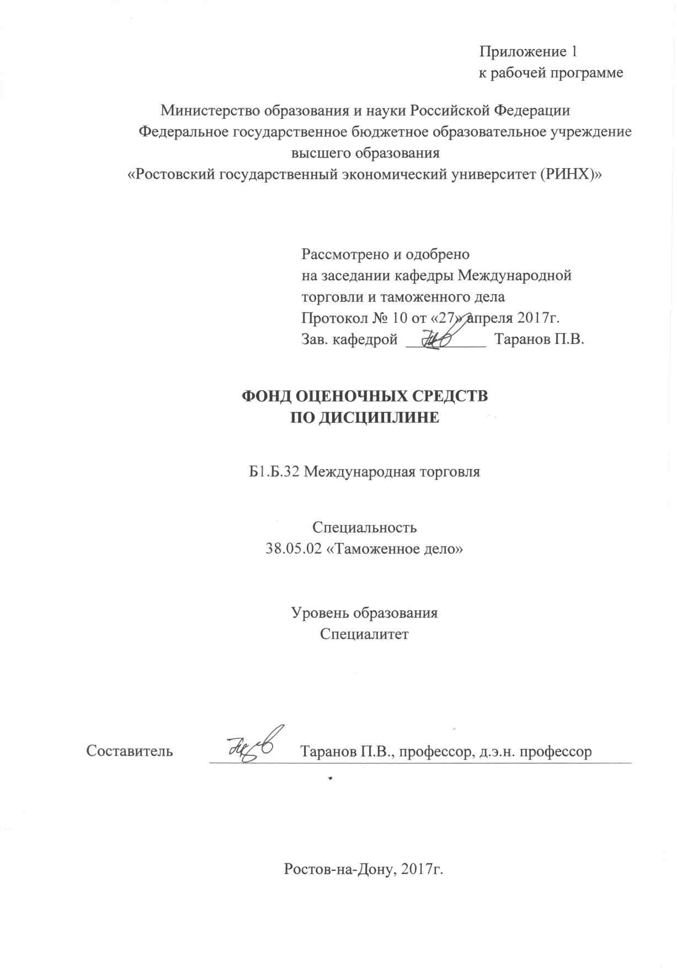

**Оглавление**

1 Перечень компетенций с указанием этапов их формирования в процессе освоения образовательной программы 3

2 Описание показателей и критериев оценивания компетенций на различных этапах их формирования, описание шкал оценивания 3

3 Типовые контрольные задания или иные материалы, необходимые для оценки знаний, умений, навыков и (или) опыта деятельности, характеризующих этапы формирования компетенций в процессе освоения образовательной программы 6

4 Методические материалы, определяющие процедуры оценивания знаний, умений, навыков и (или) опыта деятельности, характеризующих этапы формирования компетенций 20

# 1. Перечень компетенций с указанием этапов их формирования в процессе освоения образовательной программы

1.1 Перечень компетенций с указанием этапов их формирования представлен в п. 3. «Требования к результатам освоения дисциплины» рабочей программы дисциплины.

# 2. Описание показателей и критериев оценивания компетенций на различных этапах их формирования, описание шкал оценивания

2.1 Показатели и критерии оценивания компетенций:

|  |  |  |  |  |
| --- | --- | --- | --- | --- |
| ЗУН, составляющие компетенцию | Показатели оценивания | Критерии оценивания | | Средства оценивания |
| **ОПК-4: способность понимать экономические процессы, происходящие в обществе, и анализировать тенденции развития российской и мировой экономик** | | | | |
| **З** – типы существующих в современном мире экономических систем;  - особенности реформы внешнеэкономических связей России – ее цели, приоритеты и последствия;  - роль внешней торговли России в развитии национальной экономики и решении социально-экономических проблем; | определение и описание сущности экономических процессов и явлений в российской и мировой экономиках;  поиск и сбор необходимой литературы;  составленный обзор основных экономических определений. | | раскрытие типов существующих в современном мире экономических систем;  умение пользоваться дополнительной литературой при подготовке к практическим занятиям;  полнота и содержательность ответа;  достоверность и логичность подготовленных выступлений. | Устный опрос  Тест  Реферат  Курсовая работа |
| **У** – пользоваться нормативно-правовой базой организации торгово-экономических отношений в мировом хозяйстве;  - пользоваться понятийным аппаратом данной дисциплины. | использование различных баз данных;  использование современных информационно-коммуникационных технологий и глобальных информационных ресурсов. | | соответствие представленной в ответах информации материалам лекции и учебной литературы, сведениям из информационных ресурсов Интернет;  целенаправленность поиска и отбора информации. | Устный опрос  Тест  Реферат  Курсовая работа |
| **Н** - определения и анализа деятельности международных экономических организаций;  - понимания экономических процессов, происходящих в обществе, и анализировать тенденции развития российской и мировой экономик. | составленный обзор места и роли системы таможенных органов в структуре государственного управления;  использование современных информационно-коммуникационных технологий и глобальных информационных ресурсов. | | умение искать и анализировать информацию о деятельности таможенных органов и международных организаций;  умение приводить примеры;  умение отстаивать свою позицию;  обоснованность обращения к базам данных. | Устный опрос  Тест  Реферат  Курсовая работа |
| **ОПК-5: способность анализировать потенциал регионального, отраслевого и функционального строения национальной экономики** | | | | |
| **З** теоретическиеосновы регионального, отраслевого и функционального строения национальной экономики | поиск и сбор необходимой литературы;  описывающей принципы ведения национального хозяйства РФ. | умение пользоваться дополнительной литературой при подготовке к занятиям  полнота и содержательность ответа;  содержательность и полнота ответа при устном опросе. | | Устный опрос  Тест  Реферат  Курсовая работа |
| **У** анализировать потенциал регионального, отраслевого и функционального строения национальной экономики;  сопоставлять полученные данные и составлять прогноз развития событий на долгосрочную перспективу. | составленный обзор методов сбора информации для управленческой деятельности, анализа качества предоставляемых услуг,  поиск и сбор аналитической информации, демонстрирующей динамику основных показателей роста и развития темпов национальной экономики. | полнота и содержательность ответа;  соответствие представленной в ответах информации материалам лекции и учебной литературы;  сведениям из информационных ресурсов Интернет. | | Устный опрос  Тест  Реферат  Курсовая работа |
| **В** навыкамиоценкипотенциала регионального, отраслевого и функционального строения национальной экономики;  ведения статистики экспортно-импортных операций в разрезе международной торговли стран. | аннотация,  использование современных информационно- коммуникационных технологий и глобальных информационных ресурсов. | умение приводить примеры;  умение отстаивать свою позицию;  целенаправленность поиска и отбора аналитической информации по данным об экспорте и импорте торгующих стран. | | Устный опрос  Тест  Реферат  Курсовая работа |

**2.2 Шкалы оценивания:**

Текущий контроль успеваемости и промежуточная аттестация осуществляется в рамках накопительной балльно-рейтинговой системы в 100-балльной шкале.

Основой для определения баллов, набранных при промежуточной аттестации, служит объём и уровень усвоения материала, предусмотренного рабочей программой дисциплины. При этом необходимо руководствоваться следующим:

- 84-100 баллов (оценка «отлично») - изложенный материал фактически верен, наличие глубоких исчерпывающих знаний в объеме пройденной программы дисциплины в соответствии с поставленными программой курса целями и задачами обучения; правильные, уверенные действия по применению полученных знаний на практике, грамотное и логически стройное изложение материала при ответе, усвоение основной и знакомство с дополнительной литературой;

- 67-83 баллов (оценка «хорошо») - наличие твердых и достаточно полных знаний в объеме пройденной программы дисциплины в соответствии с целями обучения, правильные действия по применению знаний на практике, четкое изложение материала, допускаются отдельные логические и стилистические погрешности, обучающийся усвоил основную литературу, рекомендованную в рабочей программе дисциплины;

- 50-66 баллов (оценка удовлетворительно) - наличие твердых знаний в объеме пройденного курса в соответствии с целями обучения, изложение ответов с отдельными ошибками, уверенно исправленными после дополнительных вопросов; правильные в целом действия по применению знаний на практике;

- 0-49 баллов (оценка неудовлетворительно) - ответы не связаны с вопросами, наличие грубых ошибок в ответе, непонимание сущности излагаемого вопроса, неумение применять знания на практике, неуверенность и неточность ответов на дополнительные и наводящие вопросы.

# 3. Типовые контрольные задания или иные материалы, необходимые для оценки знаний, умений, навыков и (или) опыта деятельности, характеризующих этапы формирования компетенций в процессе освоения образовательной программы

Министерство образования и науки Российской Федерации

Федеральное государственное бюджетное образовательное учреждение

высшего образования

«Ростовский государственный экономический университет (РИНХ)»

Кафедра Международной торговли и таможенного дела

**Вопросы к экзамену**

по дисциплине«Международная торговля»

1.Влияние структуры потребления товаров внутри страны на изменение структуры внешней торговли.

2.Понятие «лидерство» в производстве товаров и услуг.

3.Эволюция теории внешней торговли.

4.Понятие «нейтральные» факторы производства.

5.Основы теории сравнительных преимуществ.

6.Понятие «Импортная квота».

7.Основные виды нетарифных барьеров во внешней торговле.

8.Принцип «неполной взаимности» в ГАТТ.

9.Влияние введения экспортных субсидий и компенсационных пошлин на международную торговлю и мировое хозяйство.

10.Заинтересованность России в участии в ГАТТ.

11.Субсидирование и тариф как средство стимулирования отечественного производства (сравнительный анализ).

12.Виды публикуемых цен.

13.Основные положения в пользу политики протекционизма.

14.Понятие «таможенный союз».

15.Причины и последствия введения экспортных пошлин.

16.Парадокс Леонтьева.

17.Концепция «факторов производства» Хекшера-Олина.

18.Понятие «экспортная квота».

19.Сравнительный анализ импортной квоты и таможенного тарифа.

20.Концепция Р. Вернона «цикл жизни продукта».

21.Влияние роста факторов в импортозамещающих отраслях и в экспортных отраслях на внешнюю торговлю.

22.Понятие «импортная лицензия».

23.Рост благосостояния внутри страны и изменения в структуре внешней торговли.

24.Основные причины вызывающие введение импортного таможенного тарифа.

25.Взаимосвязь платежного и торгового балансов страны.

26.Понятие «запретительный и оптимальный» таможенный тариф.

27.Содержание и структура чистых национальных потерь от введения импортного таможенного тарифа.

28.Понятие «экспортная субсидия» и « компенсационная пошлина».

29.Влияние тарифной системы на импорт на удельную добавленную стоимость (на примере).

30.Способы распределения импортных лицензий.

31.Влияние международной торговли на изменение жизненного цикла товара.

32.Понятие «фактический» уровень защитного таможенного тарифа.

33.Понятие «демпинг» и « антидемпинговые мероприятия». Виды демпинга.

34.Модифицированные варианты теории сравнительных преимуществ.

35.Внутренняя взаимосвязь между изменениями импорта и экспорта.

36.Понятие «разоряющий рост» одного из факторов производства.

37.Рост накопления капитала и квалификации рабочей силы как факторы изменения структуры внешней торговли.

38.Основные раунды переговоров в рамках ГАТТ.

39.Изменение содержания понятия «факторы производства» под действием научно-технический прогресс. Фактороемкость внешней торговли.

40.Методы ценообразования в международной торговле.

41.Экономическая целесообразность введения демпинга.

42.Правило «специфичности».

43.Влияние импортного таможенного тарифа на интересы производителей.

44. Итоги уругвайского раунда ГАТТ.

45.Влияние импортного таможенного тарифа на интересы потребителей.

46.Принципы функционирования ГАТТ.

47.Необходимость и возможность создания международной торговой организации.

48.Введение таможенных барьеров и изменения занятости.

49.Влияние таможенного союза на расширение торговли с одними странами и ее свертывание с другими.

50. Понятие «номинальный» и «промежуточный» уровень защитного таможенного тарифа.

**Критерии оценивания:**

1. **оценка «отлично**» выставляется обучающемуся, если он дал определение понятиям «Парадокс Леонтьева» и «Концепция факторов производства Хекшера-Олина». Привел сравнительный анализ импортных квот и таможенного тарифа. Определил основные предпосылки роста благосостояния внутри страны и изменения в структуре внешней торговли. Назвал принципы функционирования ГАТТ.
2. **оценка «хорошо**» если он перечислил основные принципы функционирования ГАТТ. Назвал методы ценообразования в международной торговле. Раскрыл понятия «демпинг» и « антидемпинговые мероприятия». Отметил экономическую целесообразность введения демпинга.

**оценка «удовлетворительно»** если он раскрыл основные виды нетарифных барьеров во внешней торговле. Дал определение понятию «лидерство» в производстве товаров и услуг.

1. **оценка «неудовлетворительно**» если студент не дал ни одного правильного и полного ответа на задаваемые вопросы, при ответах на дополнительные вопросы допускал неточности.

Составитель ________________________ П.В. Таранов

«____»__________________2017  г.

Министерство образования и науки Российской Федерации

Федеральное государственное бюджетное образовательное учреждение

высшего образования

«Ростовский государственный экономический университет (РИНХ)»

Кафедра Международной торговли и таможенного дела

**Экзаменационный билет**

по дисциплине ***«***Международная торговля»

1. Влияние структуры потребления товаров внутри страны на изменение структуры внешней торговли.

2. Основные предпосылки роста благосостояния внутри страны и изменения в структуре внешней торговли.

3.Практическое задание (тест).

Составитель        __________________________ П.В. Таранов

Заведующий кафедрой  ________________________ П.В. Таранов

**Критерии оценивания:**

1. **оценка «отлично**» выставляется обучающемуся, если он дал определение понятиям «Парадокс Леонтьева» и «Концепция факторов производства Хекшера-Олина». Привел сравнительный анализ импортных квот и таможенного тарифа. Определил основные предпосылки роста благосостояния внутри страны и изменения в структуре внешней торговли. Назвал принципы функционирования ГАТТ.
2. **оценка «хорошо**» если он перечислил основные принципы функционирования ГАТТ. Назвал методы ценообразования в международной торговле. Раскрыл понятия «демпинг» и « антидемпинговые мероприятия». Отметил экономическую целесообразность введения демпинга.

**оценка «удовлетворительно»** если он раскрыл основные виды нетарифных барьеров во внешней торговле. Дал определение понятию «лидерство» в производстве товаров и услуг.

1. **оценка «неудовлетворительно**» если студент не дал ни одного правильного и полного ответа на задаваемые вопросы, при ответах на дополнительные вопросы допускал неточности.

Составитель ________________________ П.В. Таранов

«____»__________________2017  г.

Министерство образования и науки Российской Федерации

Федеральное государственное бюджетное образовательное учреждение

высшего образования

«Ростовский государственный экономический университет (РИНХ)»

Кафедра Международной торговли и таможенного дела

**Тематика курсовых работ**

по дисциплине ***«***Международная торговля»

1. Особенности современной международной торговли товарами (услугами).

2. Причины опережения темпов роста международной торговли темпов роста мирового производства.

3.Теоретические основы развития международной торговли товарами (от А. Смита до современных теорий).

4. Причины введения протекционистских барьеров на импорт товаров.

5.Изменение занятости населения в следствии интервенции импортных товаров в страну.

6.Экономический рост и внешняя торговля ( на примере страны).

7.Влияние международной торговли на изменение жизненного цикла товара.

8.Роль дешевой рабочей силы в стране в конкурентной борьбе за технологическое лидерство

(на примере страны).

9.Основные методы ценообразования в международной торговле товарами.

10.Факторы влияющие на повышение таможенного тарифа (на примере конкретной страны и товара).

11.Факторы влияющие на уровень запретительного тарифа.

12.Способы распределения лицензий на импорт.

13.Экономические условия, способствующие возникновению роли нетарифных барьеров.

14. Причины и социально- экономические последствия от вступления страны в таможенный союз.

15. Внешние и внутренние условия введения таможенных тарифов на экспорт.

16. Внешние и внутренние условия снижения таможенных тарифов на экспорт.

17.Влияние изменения мировых цен на изменение таможенных тарифов на экспорт.

18.Импортная квота как инструмент внешнеторговой политики.

###### 19. Методы стимулирования экспорта товаров (на примере развитых стран, развивающихся стран, стран с переходной экономикой).

20.Многостроннее регулирование международной торговли в рамках ГАТТ (ВТО).

21.Влияние образования и развития региональных интеграционных группировок на деятельность ГАТТ (ВТО).

22.Зависимость видов торговых барьеров от уровня экономического развития страны.

23. Социально-экономические последствия для страны, участвующей в нескольких организациях, например: ГАТТ (ВТО), ЕАСТ, ЕС, Бенилюкс и т.п.

## 24. Особенности платежного баланса страны (на примере развитых стран, развивающихся стран, стран с переходной экономикой).

25.Влияние товарной структуры торгового баланса страны на изменение платежного баланса.

26.Современное состояние и перспективы внешней торговли России.

27.Причины, препятствующие вступлению России в ГАТТ (ВТО).

28.Сравнительное преимущество сырьевой направленности экспорта страны для развития производственного потенциала.

29.Внутриполитические и внешнеполитические причины отказа СССР от вступления в международные экономические организации в 40х годах 20 века.

30.Внешнеторговая политика на современном этапе (на примере страны).

31.Формирование конкурентной стратегии российского экспорта на мировом рынке.

32.Упрощение процедур торговли в условиях глобализации и его влияние на внешнюю торговлю РФ.

33.Развитие внешней торговли России на основе внедрения международных стандартов.

34.Развитие экспорта производства и проблема загрязнения окружающей среды.

35.Тарифные методы регулирования внешней торговли и пути их развития РФ.

36.Нетарифные методы регулирования внешнеторговой деятельности в РФ.

37.Система преференций во внешней торговле РФ.

38.Антидемпинговые меры и их влияние на развитие внешней торговли РФ.

39.Международные аукционы и их роль в повышении эффективности внешнеторговой деятельности.

40.Государственное стимулирование развития экспортного производства в РФ

Составитель ________________________ П.В. Таранов

«____»__________________2017 г.

Министерство образования и науки Российской Федерации

Федеральное государственное бюджетное образовательное учреждение

высшего образования

«Ростовский государственный экономический университет (РИНХ)»

Кафедра Международной торговли и таможенного дела

**Темы для рефератов**

по дисциплине ***«***Международная торговля»

1. Современный мировой рынок, его структура.
2. Международная торговля товарами, ее место и роль в системе международных экономических отношений.
3. Проблемы и перспективы роста международной торговли (на примере какой-либо страны).
4. Географические направления международной торговли и их изменения. Масштабы товарных потоков.
5. Динамика товарной структуры международной торговли.
6. Протекционизм и либерализация, их цели, методы, соотношение в современной внешнеторговой политике.
7. Инструменты государственного регулирования внешней торговли, их эволюция.
8. Особенности внешнеторговой политики развитых стран.
9. Особенности внешнеторговой политики развивающихся стран.
10. Особенности внешнеторговой политики новых индустриальных стран.
11. Особенности внешнеторговой политики стран с переходной экономикой.
12. Особенности внешнеторговой политики России.
13. Специфика ценообразования на различных типах мировых товарных рынков.
14. Мировые цены и основные виды внешнеторговых цен.
15. Особенности формирования мировых цен на сырьевые товары.
16. Особенности формирования мировых цен на машины и оборудование.
17. Динамика мировых цен по различным товарным группам в начале XXIв
18. Демпинг и демпинговые цены в международной торговле.
19. Антидемпинговая политика в международной торговле.
20. Место сырьевых, товаров в международной торговле.
21. Международная торговля продовольствием.
22. Международная торговля машинами и оборудованием.
23. Современные тенденции в международной торговле услугами.
24. Международный туризм как специфическая форма торговли услугами.
25. Особенности развития международного рынка технологий.
26. Регулирование международной торговли услугами.
27. Международные региональные торговые организации и их роль в развитии внешнеторговых связей страны.
28. ГАТТ/ВТО как важнейший инструмент многостороннего регулирования международной торговли.
29. Проблемы и перспективы присоединения России к ВТО.
30. Место и роль внешней торговли России в ее современном экономическом развитии.
31. Динамика внешней торговли России в конце XX – начале XXI в.
32. Географическая и товарная структура внешней торговли России, ее изменения в конце XX -начале ХХI в.

**Критерии оценивания:**

1. **оценка «отлично»** выставляется обучающемуся, если он в своем выступлении обозначил цели, задачи и раскрыл исследуемую тему, провел анализ слабых и слабых сторон исследуемого вопроса, проанализировал возможные проблемы и возможные пути совершенствования, а также сделал вывод по исследуемой теме.
2. **оценка «хорошо»** выставляется обучающемуся, если он в своем выступлении обозначил цели, задачи и раскрыл исследуемую тему, провел анализ слабых и слабых сторон исследуемого вопроса,
3. **оценка «удовлетворительно»** выставляется обучающемуся, если он в своем выступлении обозначил цели, задачи и раскрыл исследуемую тему, проанализировал возможные проблемы и возможные пути совершенствования,
4. **оценка «неудовлетворительно»** выставляется обучающемуся, если он взял тему для реферата и не подготовил его.

Составитель ________________________ П.В. Таранов

«____»__________________2017  г.

Министерство образования и науки Российской Федерации

Федеральное государственное бюджетное образовательное учреждение

высшего образования

«Ростовский государственный экономический университет (РИНХ)»

Кафедра Международной торговли и таможенного дела

**Тесты письменные**

по дисциплине ***«***Международная торговля»

**Тест 1**

**Внимательно прочитайте вопрос. Укажите все верные варианты ответов.**

1. Договор международной купли-продажи содержит следующие условия (указать неверный ответ):

а) цена товара

г) санкции за невыполнение обязательств по договору

б) условия платежа

д) условия кредитования экспорта

в) сроки поставки

е) базисные условия поставки

2. Для заключения международного договора купли-продажи товаров необходимо:

а) соглашение сторон по всем существующим для данного вида контракта условиям

б) соглашение сторон по большинству условий

в) подписание хотя бы одной стороной

г) верно б) и в)

3. Структура и содержание контракта:

а) не могут отклоняться от стандарта

б) могут быть различными в зависимости от характера товара

в) могут быть различными в зависимости от условий соглашения

г) верно б) и в)

4. Базисные условия поставки:

а) определяют обязанности, связанные с доставкой товара от продавца к покупателю;

б) устанавливают момент перехода риска случайной гибели или порчи товара с продавца на покупателя;

в) выступают в качестве договора страхования;

г) нет верного ответа.

5. В «Инкотермс» - 2010 термины разделены:

а) по 4 группам

б) по 2 группам

в) по 8 группам

г) по 13 группам

6. Условия EXW (франко завод) входит в группу терминов:

а) С б) Е в) А г) В Объект контракта – это:

а) товары, продукция

б) результат производственного, научно-технического сотрудничества

в) вещи, планируемые для изготовления, т. е. несуществующие на момент заключения сделки

г) вид действия, отражаемый в названии контракта

7. Срок поставки товара по контракту:

а) может быть указан косвенно

б) может выступать как дата пересечения границы

в) допускает формулировку «как можно быстрее»

г) допускает формулировку «по мере готовности»

д) все ответы верны.

8. При установлении цены товара в контракте особо определяются:

а) единица измерения, за которую устанавливается цена

в) уровень цены

б) способ определения и фиксации цены

г) валюта цены

9. К публикуемым ценам относятся:

а) справочные цены

в) цены фактических сделок

б) биржевые котировки

г) твердые цены

10. Передача товаров, находящихся вне экономического региона, в другой регион посредством постоянно проживающего в регионе транзитного торговца – это:

а) интенсивная торговля

в) транзитная торговля

б) активная транзитная торговля

г) пассивная транзитная торговля

11. Товар во внешней торговле можно определить следующим образом:

а) правовая форма, опосредующая международные коммерческие операции,

б) осязаемые (вещи) или неосязаемые (услуги) блага, которые различаются по физической природе и свойствам, местонахождению и времени, когда они могут быть доступными продавцу и покупателю

в) операции, связанные с совершением международного обмена товарами, услугами, результатами научно-технического и производственного сотрудничества

г) договор, согласно которому должник передает кредитору какое-либо имущество в обеспечение своего долга

12. К специальным формам внешней торговли относятся:

а) вывозная торговля д) прямые инвестиции;

б) зарубежные филиалы. е) провозная торговля;

в) лицензионное производство; ж) ввозная торговля;

г) кооперация; з) компенсационные сделки;

и) международный торговый оборот, связанный с переработкой давальческого сырья;

13. Обязательственные отношения во внешнеторговой деятельности:

а) складываются между предпринимателями, субъектами хозяйствования различных стран

б) резидентами и нерезидентами в процессе их внешнеторговой деятельности

в) регламентируются дву - и многосторонними торговыми соглашениями, правилами международных организаций, регулирующих внешнеторговые процессы

г) возникают только при оформлении сделки в форме договора купли-продажи

14. При заключении международного договора купли-продажи определение предмета обязательств сторон:

а) не влияет на исполнение договора

б) является обязательным, поскольку в противном случае договор не имеет юридической силы в) является обязательным только при оформлении договора в письменной форме

г) может быть изменено в процессе исполнения контракта

15. Как правило, международные торги выступают в качестве:

а) способа размещения заказов

б) посредника во внешнеторговой деятельности

в) метода закупок

г) способа выбора партнеров при создании совместных предприятий.

**Тест 2**

**Внимательно прочитайте вопрос. Укажите все верные варианты ответов.**

1. Организаторами торгов могут быть:

а) государственные учреждения

в) муниципалитеты

б) крупные частные фирмы

г) нет верного ответа

2. В зависимости от способа проведения различают торги:

а) закрытые в) тайные

б) открытые г) международные

3. Тендерный комитет:

а) осуществляет всю организационную работу по проведению торгов

б) создается покупателями, принявшими решение о размещении заказов через торги

в) орган, представляющий компанию-покупателя

4. К основным отличиям тендерных и двусторонних методов заключения контрактов можно отнести:

а) многоэтапность заключения сделки

б) различие в предметах сделки и контрактах

в) предварительный отбор претендентов

г) общность требований

5. К основным товарам, которые продаются и покупаются на международных аукционах, можно отнести:

а) промышленные изделия в) чай

б) немытая шерсть г) рыба

6. Организаторами товарных аукционов могут быть:

а) отдельные крупные компании в) союзы и ассоциации продавцов

б) муниципалитеты г) общественные организации

7. К стадиям проведения аукциона относится:

а) подготовка, осмотр, аукционный торг, оформление и исполнение аукционной сделки

б) подготовка, осмотр, аукционный торг, рассылка тендеров, оформление и исполнение аукционной сделки

в) аукционный торг, оформление и исполнение аукционной сделки

г)подача предложения, сравнение поданных предложений, аукционный торг

8. Оформление аукционной сделки осуществляется:

а) сразу после окончания аукциона

б) при оплате всей партии товара

в) при оплате более 50% суммы сделки

9. Для аукционных торгов характерен:

а) способ повышения цен в) способ понижения цены

б) продажа по фиксированной цене г) продажа по заранее оговоренной цене

10. К так называемым «чистым» типам торговых посредников относятся:

а) агент

б) принципал

в) консигнатор

г) дистрибьютор

11. Мировыми ценами на продукцию обрабатывающей промышленности обычно являются:

а) экспортные цены крупных компаний производителей и экспортеров этой продукции

б) справочные цены;

в) биржевые котировки;

г) цены аукционов;

12. При установлении цены контракта прежде всего определяется:

а) базис цены

б) количество денежных единиц, которое должен заплатить покупатель продавцу в той или другой валюте за весь товар

в) единица измерения (штука, тонна и т. д.), за которую устанавливается цена.

13. В зависимости от способа фиксации различаются следующие цены:

а) твердая в) с последующей фиксацией

б) цена фактической сделки г) подвижная

14. Оферта содержит следующие условия предстоящей сделки:

а) наименование товара д) его количество,

б) качество е) цену

в) условия и срок поставки ж) условия платежа,

г) характер тары и упаковки з) другие условия.

15.Письменное предложение экспортера на продажу определенной партии товара с указанием всех необходимых условий, а также с указанием срока, в течение которого экспортер связан своим предложением и не может направить аналогичное предложение другому потенциальному покупателю – это:

а) свободная оферта

б) твердая оферта

в) твердая контроферта;

16. Взаимная поставка товаров на равную стоимость без расчетов в валюте – это:

а) бартер

б) свитч

в) клиринговое соглашение

г) офсет

17. Джентльменские соглашения это другое название сделок:

а) бартер

б) свитч

в) клиринговое соглашение

г) офсет

**Критерии оценки:**

оценка «отлично» выставляется студенту, если он ответил верно на 85-100% вопросов;

оценка «хорошо»  - верные ответы на 75-84% вопросов;

оценка «удовлетворительно» - верные ответы на 65-74% вопросов;

оценка неудовлетворительно»  - верных ответов менее 64%.

Составитель ________________________ П.В. Таранов

«____»__________________2017  г.

**4. Методические материалы, определяющие процедуры оценивания знаний, умений, навыков и (или) опыта деятельности, характеризующих этапы формирования компетенций**

Процедуры оценивания включают в себя текущий контроль и промежуточную аттестацию.

**Текущий контроль** успеваемости проводится с использованием оценочных средств, представленных в п. 3 данного приложения. Результаты текущего контроля доводятся до сведения студентов до промежуточной аттестации.

**Промежуточная аттестация** проводится в форме экзамена и предварительной защиты курсовой работы, являющейся допуском к экзамену, для студентов очной и заочной форм обучения.

Экзамен проводится по расписанию экзаменационной сессии в письменном виде. Количество вопросов в экзаменационном задании – 3 (2 теоретических вопроса и 1 практический (тест)). Проверка ответов и объявление результатов производится в день экзамена. Результаты защиты курсовой работы и сдачи экзамена заносятся в экзаменационную ведомость и зачетную книжку студента. Студенты, не прошедшие промежуточную аттестацию по графику сессии, должны ликвидировать задолженность в установленном порядке.

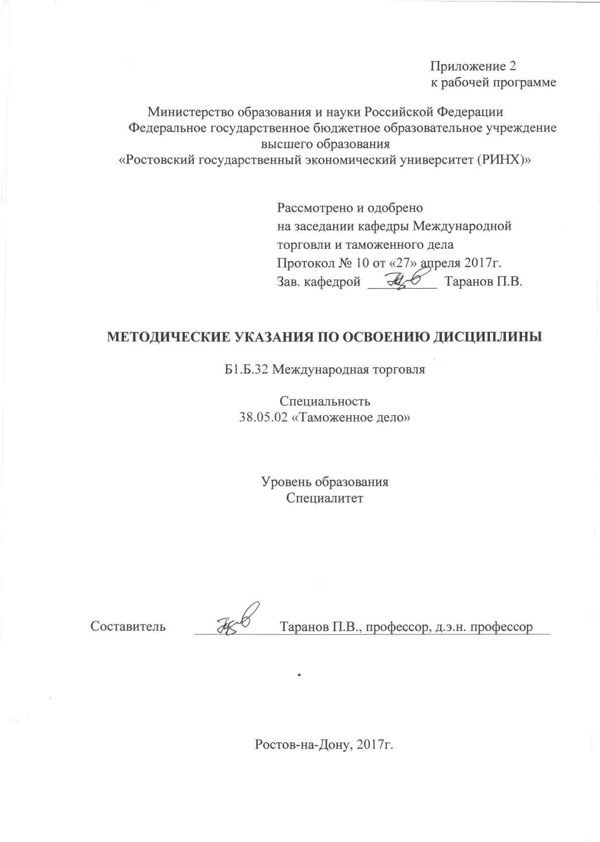

Методические указания по освоению дисциплины «Международная торговля» адресованы студентам всех форм обучения.

Учебным планом по специальности 38.05.02 «Таможенное дело» предусмотрены следующие виды занятий:

- лекции;

- практические занятия.

В ходе лекционных занятий рассматриваются общетеоретические основы международной торговли товарами; тарифные и нетарифные методы и современные институты регулирования международной торговли товарами.

В ходе практических занятий углубляются и закрепляются знания студентов по ряду рассмотренных на лекциях вопросов, развиваются навыки определения сущности экономических процессов и явлений в российской и мировой экономиках; использования и систематизации нормативно-правовых актов, регламентирующих процессы развития российской и мировой экономик.

При подготовке к практическим занятиям каждый студент должен:

– изучить рекомендованную учебную литературу;

– изучить конспекты лекций;

– подготовить ответы на все вопросы по изучаемой теме;

–письменно решить тестовое задание, рекомендованное преподавателем при изучении раздела.

По согласованию с преподавателем студент может подготовить реферат по теме занятия. В процессе подготовки к практическим занятиям студенты могут воспользоваться консультациями преподавателя.

Вопросы, не рассмотренные на лекциях и практических занятиях, должны быть изучены студентами в ходе самостоятельной работы при подготовке к практическим занятиям и написании курсовой работы. Контроль самостоятельной работы студентов над учебной программой курса осуществляется в ходе занятий методом устного опроса или посредством тестирования.

При реализации различных видов учебной работы используются разнообразные (в т.ч. интерактивные) методы обучения, в частности:

- интерактивная доска для подготовки и проведения лекционных и семинарских занятий.

Для подготовки к занятиям, текущему контролю и промежуточной аттестации студенты могут воспользоваться электронной библиотекой ВУЗа <http://library.rsue.ru/> . Также обучающиеся могут взять на дом необходимую литературу на абонементе вузовской библиотеки или воспользоваться читальными залами вуза.